______________________________________________

2 класс Родной язык (русский)
Контрольная работа за 1 четверть
1)Подпиши название одежды, используя слова для справок.

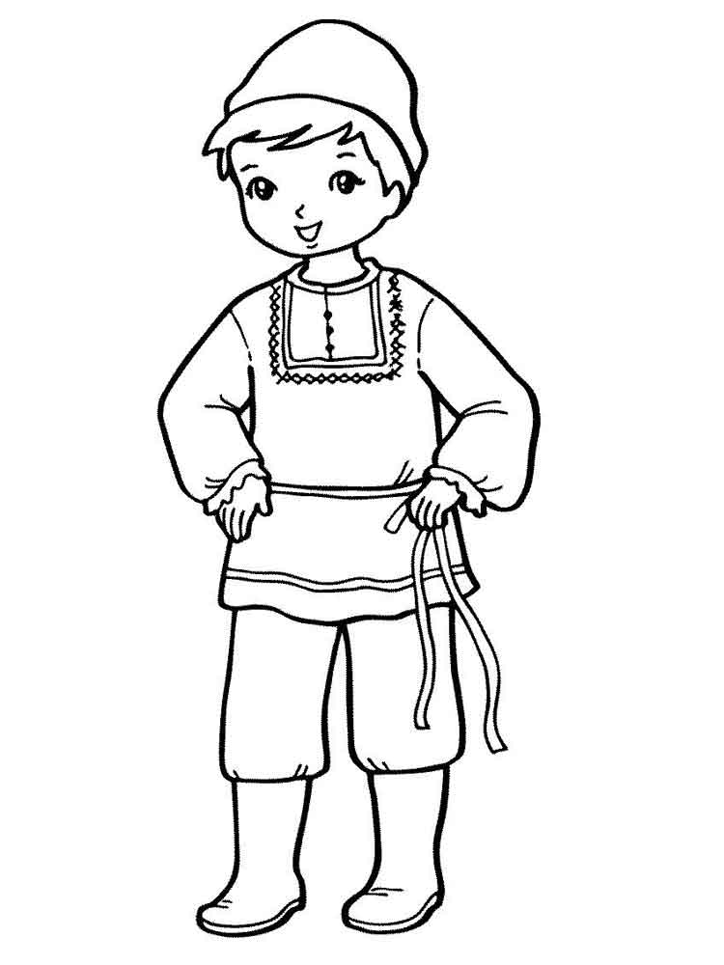 | Слова для справок:  сарафан, рубаха, кушак, штаны, душегрейка, кокошник, сапоги, сарафан, кафтан.

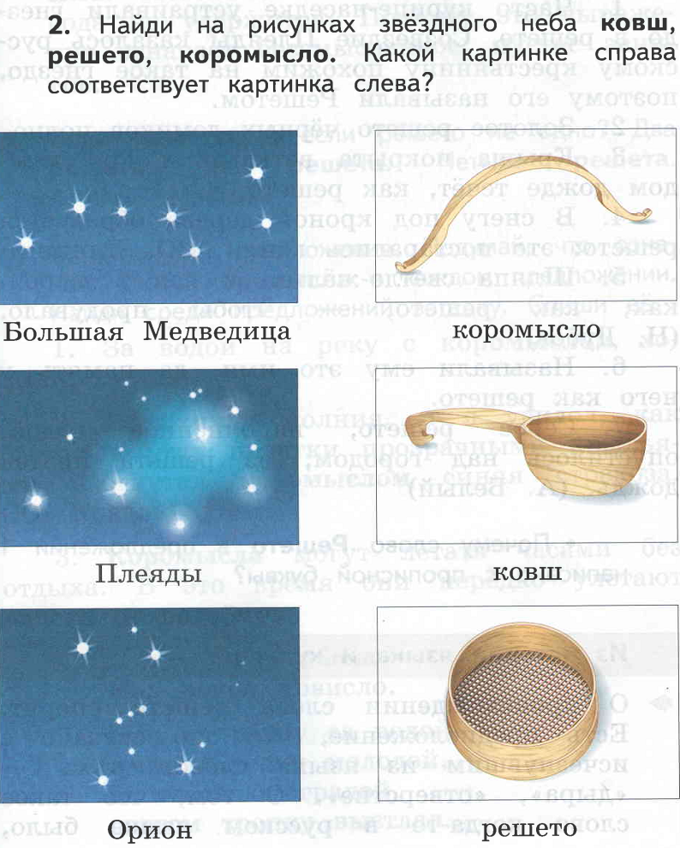

3)Составь из частей пословицу, запиши её.
Всему, хлеб, голова. __________________________________________________________________________
Труд, хлеб, бросать -, не уважать. __________________________________________________________________________
4)Соедини стрелками слова с его значением

репня |  | Жидкая пища, которую ели ложкой.
похлёбка |  | Похлебка с добавлением хлеба или сухариков.
тюря |  | Старейшая похлебка, которую готовили из репы.
щи |  | Жидкое кушанье, суп из капусты или щавеля.

5)Вставь пропущенные слова в предложении.
Из гречихи готовят ______________________ кашу.
Из кукурузы готовят _____________________кашу.
Из _________________ готовят манную кашу.
Из _________________ готовят овсяную кашу.
6)Выбери правильный ответ.
*Куклу нужно дергать за верёвочку, чтобы она двигалась.
□ плясун □ дергунчик □ кружилка
*Игрушка начинает вертеться от ветра.
□ плясун □ кубарик □ вертушка
*Игрушка двигает руками, ногами, как будто пляшет.
□ плясун □ вертушка □ неваляшка

